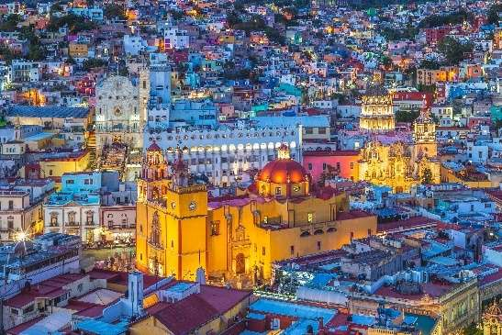
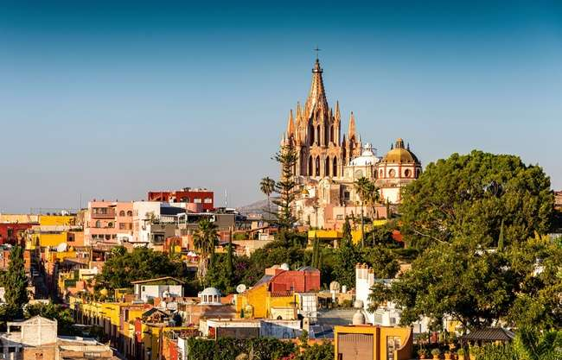

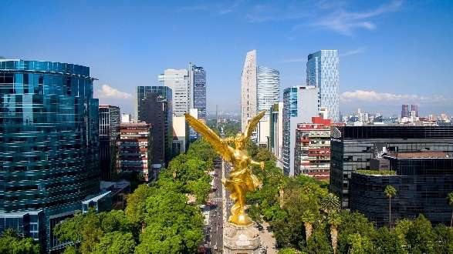



WWW.CIELOSABIERTOS.COM.CO
RNT: 11550

Embárcate en un viaje fascinante por el alma de México, donde la historia, la arquitectura colonial y el arte se entrelazan con paisajes pintorescos y ciudades declaradas Patrimonio de la Humanidad. Este circuito está diseñado para viajeros que desean conectar con la esencia más auténtica del país: desde la vibrante capital hasta los callejones llenos de leyendas de Guanajuato.
Explora sitios emblemáticos como la Catedral Metropolitana, el Templo Mayor y el Zócalo; enamórate del encanto de San Miguel de Allende; revive los orígenes de la independencia en Dolores Hidalgo; y déjate sorprender por los rincones únicos de Guanajuato, cuna de tradiciones, cultura y personajes inolvidables.
Una experiencia enriquecedora, ideal para quienes buscan descubrir el México más profundo, lleno de historia, arte y belleza.
RUTA DE INDEPENDENCIA
Salidas Diarias
Servicios Incluidos:
- 3 noches de alojamiento en La Ciudad de México,
- 1 noche en San Miguel de Allende,
- 1 noche en Guanajuato
- Desayunos Diarios
- Traslados Aeropuerto - Hotel - Aeropuerto en México,
- Transportación terrestre México - San Miguel de Allende - Guanajuato,
- Traslado de Llegada Terminal de Bus - Hotel en México, Traslado de salida Hotel Terminal de autobuses en Guanajuato México City Tour,
- Entrada a museo de Las momias
- Boleto de bus Guanajuato - México
- guía acompañante
SUPLEMENTO VIAJANDO UN 425.00 USD
Servicios no Incluidos:
- Tiquete aéreos e impuestos tasas o contribuciones que los graven tales como: IVA, tasa aeroportuaria, impuestos de combustible, tarifa administrativa, impuestos de aeropuertos y salida de los países de origen y destino, otros cargos (sujetos a cambio).
- Tarjeta de asistencia médica, consulta con su asesor.
- Pagos en pesos TRM + 2% por cargo administrativo más IVA, pago en USD se adicionará 2% por Cargo Administrativo más IVA.
- Extras en los hoteles como: servicio telefónico, lavandería, etc.
- Cualquier gasto no especifico en el programa.
Itinerario:
DÍA 01 (LUNES): LLEGADA A LA CIUDAD DE MÉXICO
Recepción en el Aeropuerto Internacional de la Ciudad de México “Benito Juárez”. Traslado al hotel seleccionado.
Alojamiento.
DÍA 02 (MARTES): TOUR POR LA CIUDAD DE MÉXICO
Desayuno.
Por la mañana comenzaremos un recorrido por el Centro Histórico, declarado Patrimonio Cultural de la Humanidad. Visitaremos (panorámicamente) el Palacio Nacional, la Plaza de la Constitución (Zócalo), el Templo Mayor Azteca y la imponente Catedral Metropolitana.
Continuaremos por las principales avenidas de la ciudad y conoceremos el Bosque de Chapultepec, una de las zonas verdes urbanas más grandes del mundo. Finalizaremos el recorrido en una de las zonas más representativas y con más vida de la capital: la Zona Rosa.
Regreso al hotel y resto del día libre. Alojamiento.
DÍA 03 (MIÉRCOLES): CDMX – QUERÉTARO – SAN MIGUEL DE ALLENDE
Desayuno.
Salimos hacia Querétaro, ciudad clave en la historia del país y Patrimonio Cultural de la Humanidad. Allí visitaremos el majestuoso Acueducto, el histórico Exconvento de la Cruz y el encantador Centro Histórico.
Después, continuamos hacia la apacible y pintoresca San Miguel de Allende, también declarada Patrimonio de la Humanidad y hogar de artistas, intelectuales y del inolvidable “Cantinflas”.
Exploraremos lugares emblemáticos como la Parroquia de San Miguel Arcángel, el Convento de la Concepción, la Iglesia de San Francisco y el Instituto Allende.
Tiempo libre para disfrutar sus tiendas de artesanías, cafés y galerías. Alojamiento.
DÍA 04 (JUEVES): SAN MIGUEL – DOLORES HIDALGO – GUANAJUATO
Desayuno.
Por la mañana, salida hacia Dolores Hidalgo, cuna del movimiento de independencia de México. Aquí conoceremos la Casa-Museo de Miguel Hidalgo, el lugar donde dio el histórico “Grito de Independencia” en 1810.
También visitaremos el lugar de nacimiento de José Alfredo Jiménez, ícono de la música ranchera.
Continuamos hacia Guanajuato, joya colonial, ciudad universitaria y sede del Festival Internacional Cervantino. Por la tarde haremos un tour panorámico para descubrir sus callejones llenos de leyendas, plazas y edificios históricos.
Visitaremos la Universidad, el Teatro Juárez, el famoso Callejón del Beso, la Casa-Museo de Diego Rivera, las Avenidas Subterráneas, la Casa de Jorge Negrete, el Museo del Quijote y, por supuesto, el impactante Museo de las Momias.
Alojamiento.
DÍA 05 (VIERNES): GUANAJUATO – CIUDAD DE MÉXICO
Desayuno.
Mañana libre para seguir disfrutando de Guanajuato a tu ritmo.
A la hora indicada, traslado a la Terminal de Autobuses para abordar el autobús en clase ejecutiva hacia la Ciudad de México. A la llegada, traslado incluido de la terminal al hotel.
Alojamiento.
DÍA 06 (SÁBADO): SALIDA DE LA CIUDAD DE MÉXICO
Desayuno.
Traslado al aeropuerto a la hora indicada para tomar el vuelo de regreso a casa.
Fin de nuestros servicios.
Tarifas: *Nota: Tarifas sujetas a disponibilidad y cambios sin previo aviso
* Tarifas por persona en USD.
Vigencia | Sencilla | Doble | Triple | Niños
Regente City (México) - Hacienda Monverde (San Miguel de Allende) - Misión Guanajuato (Guanajuato)
Enero 15, Febrero 05 y 26, Marzo 19, Abril 30, Mayo 21, Junio 11, Julio 02 y 23, Agosto 13, Septiembre 03, Octubre 15, Noviembre 19, Diciembre 10 /2025  Hoteles serán confirmados a la fecha de viaje* | 1065 | 825 | 774 | 578
Royal Reforma (México) - Imperio de Ángeles (San Miguel de Allende) - Holiday Inn Express (Guanajuato)
Enero 15, Febrero 05 y 26, Marzo 19, Abril 30, Mayo 21, Junio 11, Julio 02 y 23, Agosto 13, Septiembre 03, Octubre 15, Noviembre 19, Diciembre 10 /2025  Hoteles serán confirmados a la fecha de viaje* | 1188 | 869 | 802 | 585
Casa Blanca / Hampton Inn (México) - Imperio de Ángeles (San Miguel de Allende) - Holiday Inn Express (Guanajuato)
Enero 15, Febrero 05 y 26, Marzo 19, Abril 30, Mayo 21, Junio 11, Julio 02 y 23, Agosto 13, Septiembre 03, Octubre 15, Noviembre 19, Diciembre 10 /2025  Hoteles serán confirmados a la fecha de viaje* | 1233 | 886 | 836 | 542
Majestic / Sevilla Palace (México)- Casa Primavera (San Miguel de Allende) - Holiday Inn Express (Guanajuato)
Enero 15, Febrero 05 y 26, Marzo 19, Abril 30, Mayo 21, Junio 11, Julio 02 y 23, Agosto 13, Septiembre 03, Octubre 15, Noviembre 19, Diciembre 10 /2025  Hoteles serán confirmados a la fecha de viaje* | 1255 | 942 | 892 | 623
Emporio / Galeria Plaza (México) - Casa Primavera (San Miguel de Allende) - Holiday Inn Express (Guanajuato)
Enero 15, Febrero 05 y 26, Marzo 19, Abril 30, Mayo 21, Junio 11, Julio 02 y 23, Agosto 13, Septiembre 03, Octubre 15, Noviembre 19, Diciembre 10 /2025  Hoteles serán confirmados a la fecha de viaje* | 1345 | 992 | 925 | 601
Sheraton María Isabel / Barceló (México) - Live Aqua Urban (San Miguel de Allende) - Quinta Las Acacias (Guanajuato)
Enero 15, Febrero 05 y 26, Marzo 19, Abril 30, Mayo 21, Junio 11, Julio 02 y 23, Agosto 13, Septiembre 03, Octubre 15, Noviembre 19, Diciembre 10 /2025  Hoteles serán confirmados a la fecha de viaje* | 2737 | 1512 | 1367 | 701

Notas Importantes:
- Pagos en pesos TRM + 2% por cargo administrativo más IVA, pago en USD se adicionará 2% por Cargo Administrativo más IVA.
- Ropa y Calzado Sport.
- Cámara fotográfica.
Políticas de Cancelación:
- Luego de confirmada la reserva cualquier cancelación hasta faltando 15 días para el viaje aplica penalidad del 10% sobre el total de la reserva.
- Temporada Alta, Cancelaciones con 31 días antes aplicara penalidad del 100% sobre el total de la reserva para aquellas cancelaciones con 30 días antes del viaje.
- Cancelaciones con 14 días antes de la fecha de viaje en temporada baja, aplica penalidad del 100%.
- No presentación: En caso de no presentación del viajero en los hoteles reservados se cobrará un 10% de gastos administrativos de la agencia, cargo de 3 noches de alojamiento, el valor del traslado de llegada, la tarjeta de asistencia médica no es reembolsable.

Cláusula de Responsabilidad:
Agencia de Viajes Cielos Abiertos, está sujeta al régimen de responsabilidad que establece la Ley 300/96 y D.R. 1075/97 Decreto 2438 de 2010 y las normas que los modifiquen, adicionen o reformen. Tarifas sujetas a cambio, disponibilidad y vigencia sin previo aviso. Aplican restricciones y condiciones para cada tarifa publicada según su vigencia. No incluye gastos no especificados en los programas. Tarifas hoteleras en habitación doble. En la fecha de compra se aplican a la tarifa neta publicada los impuestos y tasas vigentes de ley no incluidos. No reembolsables, no transferible, no endosable, no revisable. Los impuestos, tasas y contribuciones que afecten las tarifas aéreas, hoteleras y demás servicios ofrecidos por Cielos Abiertos SAS. Pueden sufrir variación en cualquier momento por disposición de Gobierno Nacional. El pasajero será informado de las demás condiciones y alteraciones en los teléfonos publicados, en nuestra página web o al efectuar la compra. ""La explotación y el abuso sexual de menores de edad es sancionada con pena privativa de la libertad, de conformidad con lo previsto en la Ley 679 de 2001." Las políticas de reembolso de los servicios no prestados en razón a situaciones de fuerza mayor o caso fortuito, acción u omisión de terceros o del pasajero, no atribuibles a la agencia de viajes, antes o durante el viaje, que puedan ser objeto de devolución, serán definidas por cada operador y las mismas serán confirmadas al usuario una vez se reserven y expidan los documentos de viaje, así como los porcentajes de penalidades o deducciones a que hubiere lugar. Agencia de Viajes Cielos Abiertos SAS., no es responsable solidario por las sumas solicitadas en reembolso. Los reembolsos a que hubiere lugar se realizarán dentro de los 30 días calendarios siguientes a la solicitud. No obstante, en caso de que el trámite tome más tiempo por causas ajenas a Agencia de Viajes Cielos Abiertos SAS., ésta no reconocerá ningún interés sobre las sumas a reembolsar. El porcentaje de reembolso dependerá de las condiciones del proveedor y de los gastos de administración de la agencia. La agencia no asume responsabilidad frente al usuario o viajero en caso de fuerza mayor o caso fortuito antes o durante el viaje por eventos tales como: (accidentes, huelgas, asonadas, terremotos, factores climáticos o naturales, condiciones de seguridad, factores políticos, negación de permisos de ingreso, asuntos de salubridad, entre otros), o simplemente con el fin de garantizar el éxito del plan, el operador y/o la agencia podrán modificar, reemplazar o cancelar itinerarios, fechas, vuelos, hoteles, servicios opcionales, lo cual es desde ahora aceptado por el pasajero al momento de adquirir los servicios. En caso de requerirse visa, Agencia de Viajes Cielos Abiertos SAS., prestará la asesoría del caso, siendo de la exclusiva autonomía de la autoridad consular, todo lo relativo al trámite, los documentos solicitados, el estudio, costos, duración del trámite y la aprobación o rechazo. En caso de negativa de visa, no habrá lugar a reembolso de las sumas pagadas por el solicitante. En todo caso será de la exclusiva responsabilidad del pasajero, el trámite y cumplimiento de los requisitos informados. En las condiciones específicas de cada plan se definirá la forma de pago y plazo. El valor y forma de pago de los depósitos o anticipos, boletas, reservaciones de eventos deportivos y culturales, ferias, exposiciones y similares, se sujetarán a las condiciones del organizador de tales eventos, los cuales se informarán al momento de la compra. El pasajero será el exclusivo responsable de la custodia de su equipaje y documentos de viaje. Agencia de Viajes Cielos Abiertos SAS., podrá orientar al pasajero en los eventos de extravío de su equipaje o documentos de viaje, sin embargo, en ninguna circunstancia, responderá por el extravío, daño, deterioro o pérdida de dichos elementos. Agencia de Viajes Cielos Abiertos SAS., le informará al pasajero las restricciones que establezcan las aerolíneas en cuanto a prohibiciones, peso máximo y número de piezas por pasajero, personas permitidas en los atractivos o sitios turísticos, limitaciones o impedimentos de acceso por cupo máximo. No obstante, será de la exclusiva responsabilidad del pasajero el cumplimiento de dichas políticas, las cuales podrán variar por disposición de las empresas de transporte o del prestador de los servicios. Toda la información adicional relativa a vigencias, condiciones, impuestos de salida de Colombia y en el exterior, tasas, cargos y demás pagos obligatorios, medidas de salud preventivas del destino, servicios de asistencia deben ser consultados con el asesor de viajes o en la página web www.cielosabiertos.com al momento de realizar la reserva, así mismo serán informados al pasajero en los documentos de viaje, según las características que apliquen a cada uno. Todos los precios, tarifas, impuestos, tasas o contribuciones, presentados en este boletín o cotización están sujetos a cambio, disponibilidad y vigencia sin previo aviso, los cuales deben ser asumidos por el pasajero al momento de la expedición de los documentos de viaje. Aplican restricciones y condiciones para cada tarifa publicada según su vigencia. Las tarifas hoteleras dependen de la acomodación seleccionada. Las políticas de cancelación, penalidades, restricciones y condiciones particulares del paquete serán informadas al pasajero al momento de la expedición de los documentos de viaje. El cliente declara que conoce y acepta en su integridad estas condiciones, las cuales constituyen el acuerdo único, total y excluyente de cualquier pacto o disposición legal en contrario, acerca de los términos, condiciones y restricciones de los servicios contratados." RNT AGENCIA DE VIAJES AGOORISTA No. 11559 / RNT AGENCIA DE VIAJES OPERADORA No. 19168 / RNT A.
- PARA MÁS INFORMACIÓN:
cotizacionescielos@cielosabiertos.com.co
601 593 80 60 opción 1
WWW.CIELOSABIERTOS.COM.CO

